http://www.youtube.com/watch?v=_8Z9KYBQJ5g
- Co najmniej trzy etapy tworzenia procesora
Topienie krzemu
Nakładanie warstwy światłoczułego materiału
Proces naświetlania promieniowaniem UV
Fotolitografia
Wytrawianie
Implantacja jonów
Domieszkowanie

- Ile warstw półprzewodników we wspólczesnych procesorach
Jedna

- Trzy różnice RISC-CISC
Rozmiar zbioru instrukcji.
Złożoność instrukcji.
Liczba dostępnych rejestrów.

- Na czym polega Post-RISC
Procesory Post-RISC stosują bardziej “agresywną” politykę przy przetwarzaniu instrukcji używając hardware’u do dynamicznej zmiany kolejności wykonywanych instrukcji. Związane jest to z faktem, że nowe procesory zrównoleglają wykonywane instrukcje (np. stosując pipelining albo za pomocą jednostek wektorowych (SIMD)).

- Elementy składowe architektury komputerowej
Architektura komputerów odnosi się do tych atrybutów systemu, które są widoczne dla programisty lub, inaczej mówiąc, tych atrybutów, które mają bezpośredni wpływ na logiczne wykonanie programu. Do takich atrybutów można zaliczyć:
zbiór instrukcji (ISA)
liczba bitów użytych do reprezentowania typów danych (liczb, znaków)
mechanizmy I/O
techniki adresowania pamięci

- Model programowy procesora
ISA
Ogólne określenie dotyczące organizacji, funkcjonalności i zasad działania procesora, widoczne z punktu widzenia programisty jako dostępne mechanizmy programowania. Na model programowy procesora składają się m.in.:
lista rozkazów procesora
typy danych
dostępne tryby adresowania
zestaw rejestrów dostępnych dla programisty
zasady obsługi wyjątków i przerwań

- Schemat blokowy architektury ARM
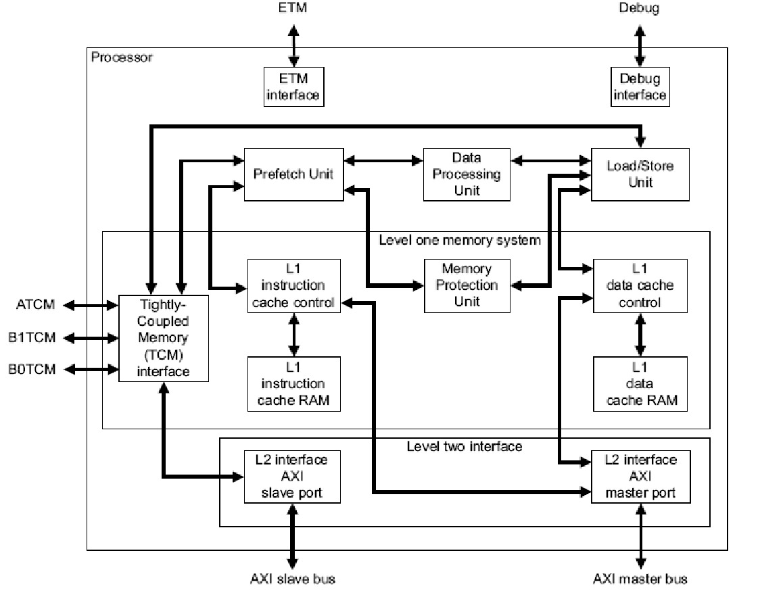
- Ile faz potoku w ARM/NEON
ARM: zależnie od modelu, do 13
NEON: 10

- Który rejestr w architekturze ARM jest odpowiedzialny za operacje na stosie
SP (r13)

- Omówić architekturę procesora NEON
- 128-bit SIMD
- podwójny “widok” rejestrów - 32 rejestry 64bit lub 16 rejestrów 128bit
- silne wsparcie dla grafiki 2D/3D, operacji zmiennoprzecinkowych
- automatyczna wektoryzacja
- Rozmiar pojedynczego operandu może być zdefiniowany jako 8,16,32 lub 64 bity.

Datapath dla liczb całkowitych składa się z:
- Potoku multiply accumulate (MAC)
- Potoku przesunięcia (shift)
- Potoku ALU
- Potoku load-store/permute

Datapath dla liczb zmienno przecinkowych ma dwa potoki: mnożenia (multiply pipeline) i dodawania (add pipeline).

- Co należy dodać do zwykłej architektury, aby otrzymać potokową
Rejestry pośrednie

- Podobieństwa ARM i VLIW
Ciężko tu coś wymyślić, różnice znacznie prościej 😐
- W obu są podejmowane decyzje które instrukcje wykonać równoległe (aczkolwiek na dwa zupełnie różniące się sposoby)
- Wykonywanie wielu instrukcji w tym samym czasie

- Porównianie ARM i MIPS
 | Mips | ARM
Liczba rejestrów ogólnego przeznaczenia | 32 | 16
typ ISA | rejestr-rejestr | Rejestr-rejestr
Instrukcje | stałej długości | W nowszych wersjach mogą być zmiennej długości (16 lub 32 bit)
Używany | Drukarki, routery, tv, (urządzenia większej wagi) | Głównie urządzenia mobilne
Inne | większa liczba trybów adresowania, nie ma odpowiednika ARMowej instrukcji MOV(jest tłumaczona na rozkaz add), | droższa licencja, specjalizowany układ SIMD (NEON)

- Jaki problem rozwiązuje Cache (jedno słowo na H)
Hazardy.
Instruction cache rozwiązuje hazardy dotyczące fazy potoku z pobieraniem rozkazu.
Data cache dotyczące fazy dostępu do pamięci.

- Schemat ALU
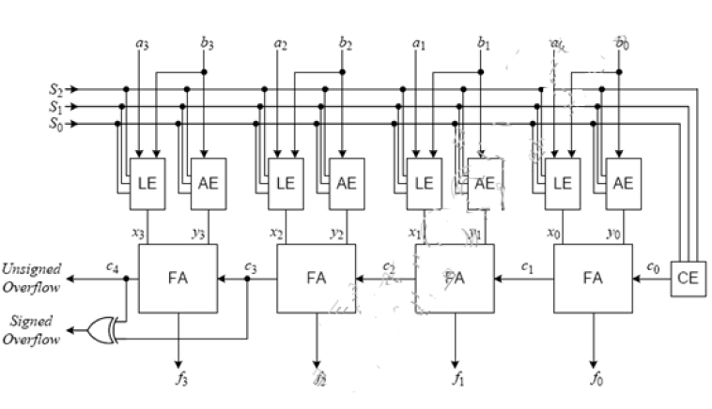
- Schemat Control Unit
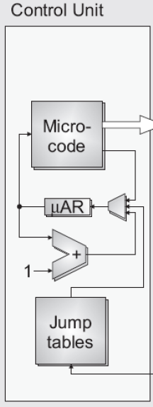

- Schemat architektury potokowej
Tak jak standardowa architektura + rejestry pośrednie
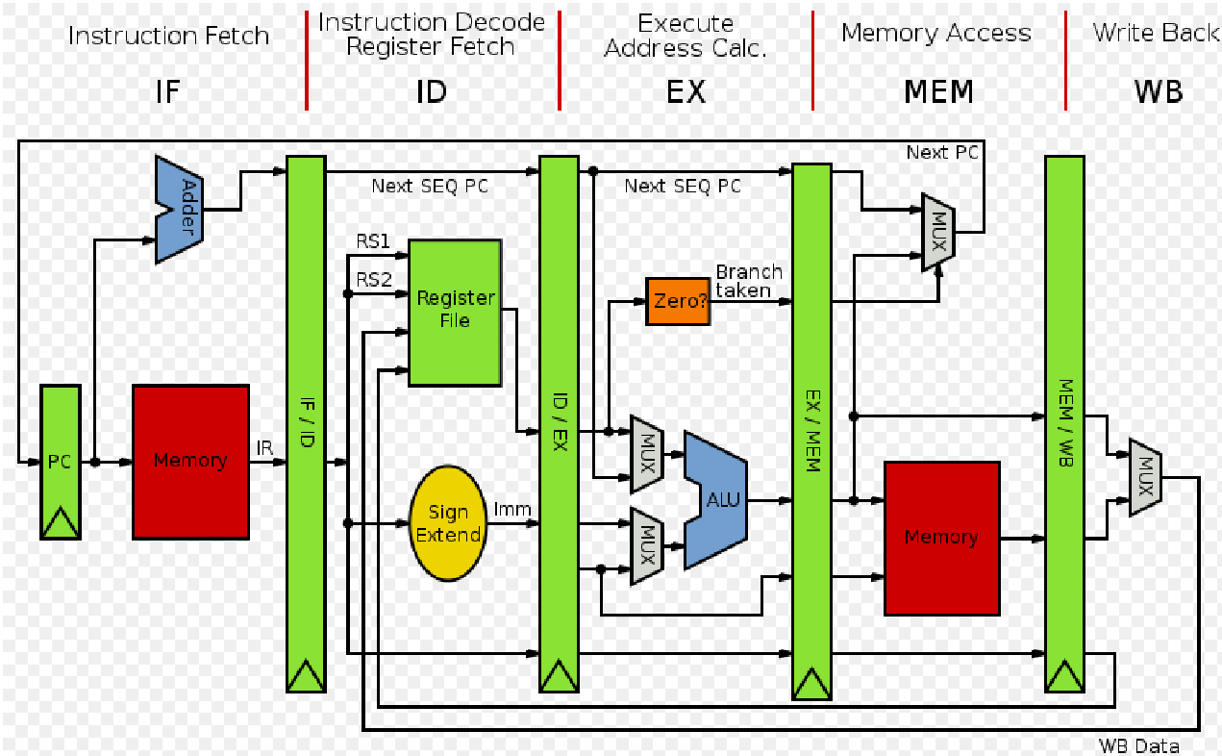

- Forwarding
jak skończy się wykonywać dana faza potoku, to od razu dostarczamy z niej dane wyjściowe do poprzedniej fazy, która ich potrzebuje

- Double-slot Delay
Po napotkaniu skoku podczas przetwarzania instrukcji, przed jego wykonaniem zostaną wykonane jeszcze dwie następujące po nim instrukcje, a dopiero po tym skok zostanie wykonany.

- Schemat blokowy i opis FSM.
Jak on liczy, że dostanie schemat w postaci szczegółowego układu to chyba Nope.avi
Abstrakcyjny, matematyczny, iteracyjny model zachowania systemu dynamicznego oparty na tablicy dyskretnych przejść między jego kolejnymi stanami.
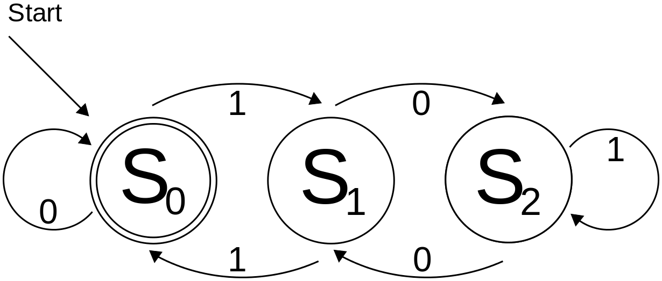
- Co to znaczy, że potok jest zrównoważony?
Wszystkie fazy potoku zajmują taką samą ilość czasu.

- W jaki sposób zapobiegamy hazardowi danych?
Szeregowanie statyczne
Szeregowanie dynamiczne
Scoreboarding
Forwarding

- Wykres prawa Gustafsona.
Prawo Gustafsona – każdy wystarczająco duży problem może zostać efektywnie zrównoleglony:
$S\left(P\right)= P- α*(P-1)$
gdzie:
S – przyspieszenie
P – ilość procesorów
α – część progrmau, której nie da się zrównoleglić
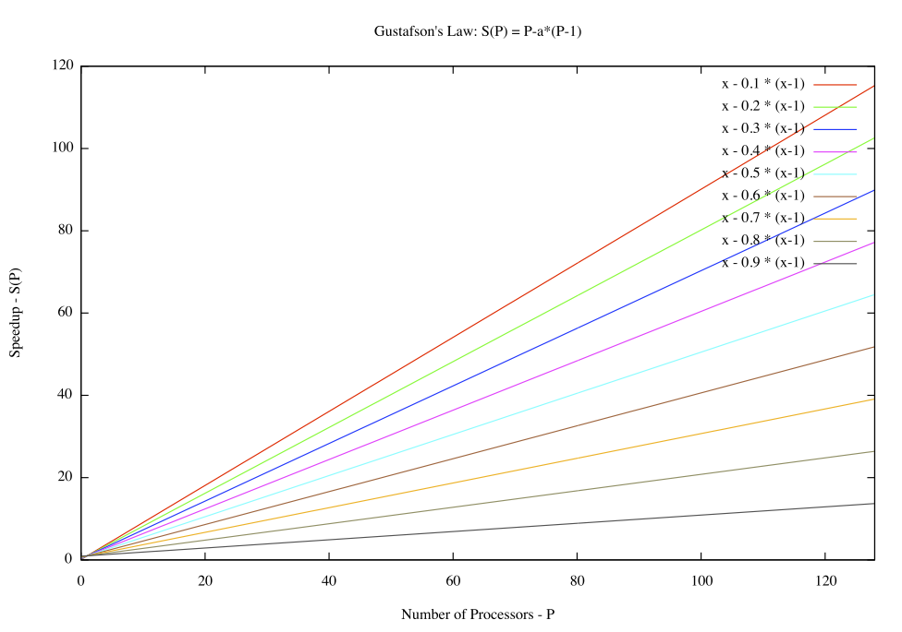

- Cechy architektury potokowej
Wiele instrukcji wykonywanych w jednym cyklu.
Ryzyko występowania hazardów.
Występowanie rejestrów pośrednich.
Większy stopień skomplikowania niż architektura bez potoku.
Potok może się zatrzymać w oczekiwaniu na dane.
Może wystąpić konieczność opróżnienia potoku na skutek wykonania skoku (strata czasu).
Mniej przewidywalny czas wykonania określonego ciągu instrukcji niż w architekturze bez potoku.
Pojedyncze instrukcje mogą wykonywać się wolniej (co nie znaczy, że całkowita wydajność będzie mniejsza).

- Cykl zegara to 10ns, 5 faz potoku.
- 4 cykle na ALU (40% przypadków)
- 4 cykli na skok (20% przypadków)
- 5 cykli na dostęp do pamięci (40% przypadków)
- przeciętny czas na wykonanie instrukcji w potoku to 10ns+(1ns zwłoka rejestrów pośrednich)
Ile razy szybciej wykona się program w architekturze potokowej?

Bez potoku:
Średni czas wykonania = cykl zegara * średnie CPI = 10ns * ((40% + 20%) * 4 + 40% * 5) = 44ns
Z potokiem:
Przyśpieszenie wynikające z użycia potoku = 44ns / 11ns = 4

- Typowe fazy potoku.
Fetch
Decode
Execute
Memory Access
Write Back

- Przykład instrukcji SIMD dla ARM.
UADD8 R0, R1, R2

- Datapath.
